【실험 환경 세팅】
git clone https://github.com/juanblak/dejavu.git

Pip2 install -r requirements.txt 로 필요한 library설치하기
Pip2 list로 설치 항목 확인하기

Ffmepg 설치하기
먼저 아래 사이트에서 파일을 다운받습니다.
https://ffmpeg.zeranoe.com/builds/
원하는 위치에 압축을 푼후 환경변수 path에 J:\APP\ffmpeg-20190227-85051fe-win64-static \bin 추가하고 cmd에서 실행합니다.

Mysqlclient 설치하기.
먼저 아래 사이트에서 파일을 다운받습니다
https://www.lfd.uci.edu/~gohlke/pythonlibs/#mysqlclient
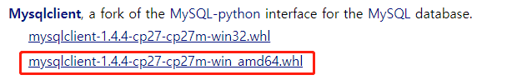
다음, 해당 파일이 있는 경로에서 pip2 install를 실행합니다
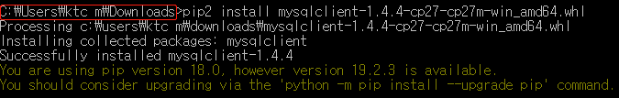

Mysql sever 설치하기 https://dev.mysql.com/downloads/installer/
계속 NEXT를 누리면 되고 다음 화면에서만 선택하면 됩니다. Root의 비밀번호를 입력하시고 꼭 기억해 두시길 바립니다.
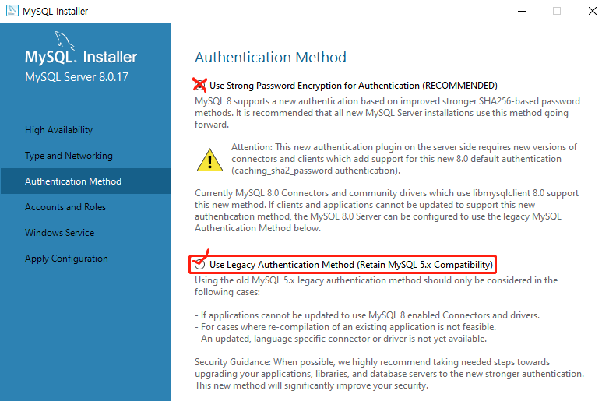
설치 참고 블로그 링크:
https://blog.naver.com/chopin_op9/221635536639
https://blog.naver.com/skymap87/221357969375
설치 완료 후 환경변수 path에 C:\Program Files\MySQL\MySQL Server 8.0\bin 추가하면 cmd에서 mysql –u root –p를 통해 쉽게 사용할 수 있습니다. Root의 비밀번호를 입력합니다.
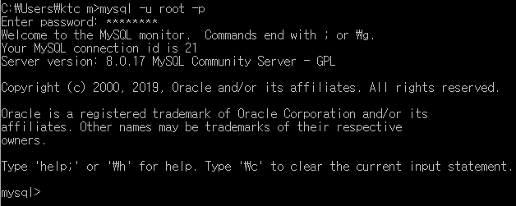

dejavu라는 데이터베이스 생성하기
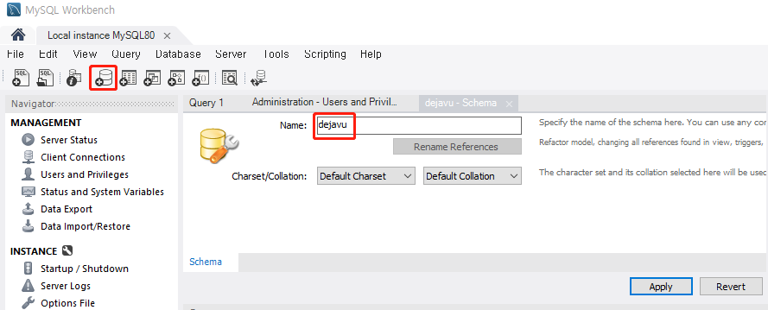
Dejavu.cnf.SAMPLE파일에서 user, passwd등을 수정하기

【파일 설명】
- dejavu : library code
  - _init_.py : 모듈1과 모듈2코드 포함
  - database.py : database class 정의
  - database_sql.py : database queries
  - fingerprint.py : fingerprint 관한 parameters 수정
  - recognize.py : recognize 관련 함수
- music : fingerprint할 mp3파일
- test_fancam: 테스트 할 직캠 음성파일
- test_reaction: 테스트 할 뮤비 리액션 음성파일
- dejavu.py : library code
- m1m2.py : [music]폴더내 mp3파일을 fingerprint하고 database에 저장
- m3.py : [test_fancam]혹은 [test_ reaction]폴더내 mp3파일을 테스트
- music-length.py : [music]폴더내 mp3파일의 총 길이를 계산
- run_tests.py : 음원 파일을 랜덤하게 30초로 짜르고, dejavu_temp_testing_files에 저장
- setup.py : library code
- dejavu.cnf.SAMPLE : 사용하고 있는 database의 설정들을 저장 (수정 필요함)
- requirements.txt : 설치 해야할 것들

【코드 실행하기】
- python2 music-length.py 실행 : 음원 총길이 측정하기
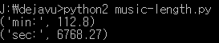
현재 29개 노래의 총 길이는 112.8분 (6768.27초)입니다.

- python2 m1m2.py 실행 : [music]폴더내 mp3파일을 fingerprint하고 database에 저장하고 실행시간 측정하기
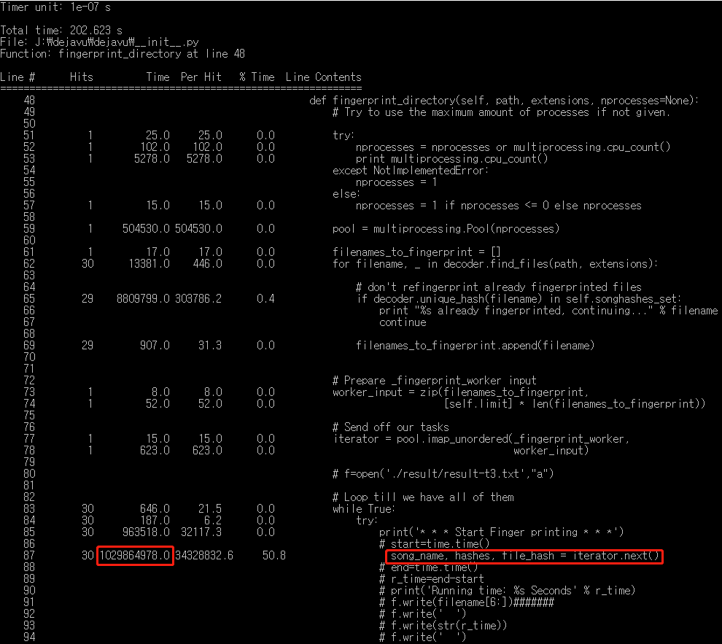
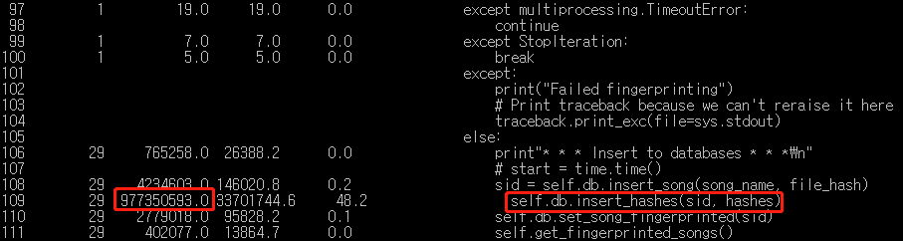
Line_profiler를 통하여 함수 내부에서 각 line의 실행 시간을 계산하였습니다. 총 실행 시간은 202.623초 이고, 타임 유닛(Time unit)은 1e-7초 입니다. 그중 Fingerprint하는 시간은 102.99초, 즉 0.913초/초입니다. Database에 쓰는 시간은 97.74초, 즉 0.866초/초입니다.

- Python2 m3.py 실행 : [test_reaction]과 [test_fancam]폴더내 파일들을 테스트 한다
[test_reaction]
result:82 none:0 right:82 wrong:0 detction rate=:100.00 inccorect_rate=:0.00
[test_fancam]
result:85 none:0 right:85 wrong:0 detction rate=:100.00 inccorect_rate=:0.00

【Fingerprint.py에서 관한 parameters 수정하기】
peak의 최소 진폭(진폭이 얼마이상을 초과하여야 peak으로 인정한다), neighbor(peak의 근처에 cell들이 몇개이상 있어야 한다)등 세가지 변수를 수정하면서
###### overlap 수자가 작을 수록 fingerprint 적게 한다 ######
DEFAULT_OVERLAP_RATIO = 0.5

###### peak을 결정하는 min 진폭(수직방향), 수자가 클수록 fingerprints 적게 한다 ######
DEFAULT_AMP_MIN = 10

###### peak을 결정하는 근처 파장의 개수(수평방향), 수자가 클수록 fingerprints 적게 한다 ######
PEAK_NEIGHBORHOOD_SIZE = 20

